成绩：

《高级语言程序课程设计》报告

学 院： | 通信与信息工程学院
班 级： | 电子科学与技术22××
学 号： | ×××××××
姓 名： | ×××

课程设计题目（选题的题目名称）

1. 引言
问题描述：题目要解决的问题是什么。先写任务的设计要求，再结合课程所学解释对每个任务要求，具体你做什么事情来达到要求。
2. 算法设计
写算法设计主要干什么，结合你的题目，要完成哪些算法。拟选用什么开发环境。
2.1 算法设计
先用文字和流程图写程序整体的东西，如数据结构设计、主程序流程图、交互界面设计（菜单设计）等。
再分段用文字写整个设计任务中的主要算法思想，同时用流程图表示算法，流程图要符合规范要求，以教材中对画流程图的要求为准。图例
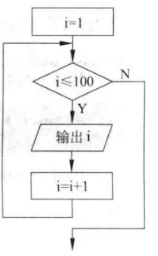
图1 流程图1
流程图的绘制使用WPS或Word自带画图即可完成，也可用专用软件（自行百度）。
2.2 算法的C程序实现
分段用文字+程序写出主要算法的核心程序段，程序后面应有注释。核心程序段从新的一行开始，保持在开发软件中的缩进。
3. 调试报告
3.1 程序调试
内容为调试过程中遇到的主要问题，是如何解决的，按问题逐一列出并写出解决办法；
3.2 程序测试
用文字、图表达测试的方法，用截图给出程序运行结果。截图不宜过大，能看出运行结果即可，若有多幅截图，用图注进行编号。对结果截图可适当用文字补充说明。图例
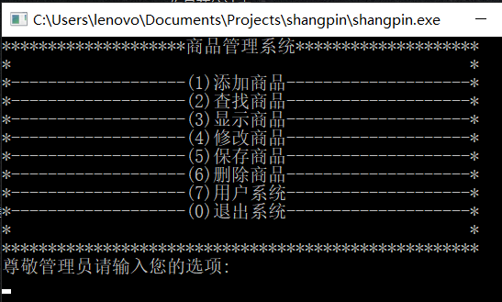
图 2 主菜单
3.3 设计总结
对结果的分析，对设计和编码的回顾讨论和分析；改进设想等
3.4 体会
经验和体会等。建议分段写。
4. 附录
源程序清单和运行结果截图

参考文献
[1] 谭浩强. C程序设计(第5版)[M]. 清华大学出版社, 2005.
[2] 网文题目. 网址,详例见参考文献3.
[3] 超市管理系统. https://blog.csdn.net/m0_73859283/article/details/127654959?app_version=5.15.6&csdn_share_tail=%7B%22type%22%3A%22blog%22%2C%22rType%22%3A%22article%22%2C%22rId%22%3A%22127654959%22%2C%22source%22%3A%22Youth02D%22%7D&utm_source=app

